Всероссийская олимпиада школьников по физической культуре
2011/2012 учебного года
Муниципальный этап
9-11 классы

I. Задания в закрытой форме
1. Международный олимпийский комитет в качестве города, принимающего в 2016 г. XXXI Игры Олимпиады, выбрал: а) Мадрид; б) Токио; в) Чикаго; г) Рио-де-Жанейро.
2. Спорт является неотъемлемой частью физической культуры: а) да, является;
б) нет, не является.
3. Двигательная активность является отличительным признаком физической культуры: а) да, является; б) нет, не является; в) да, является, но не любая.
4. Спортсмены — это люди, в чьей деятельности присутствует весь комплекс признаков, характеризующих спортивную деятельность: а) систематическая подготовка к соревнованиям; б) достижение индивидуального максимума развития; в) следование соответствующим духу спорта нормам и правилам поведения; г) регулярное участие в соревнованиях. Отметьте все варианты ответов, представляющие признаки, характеризующие спортивную деятельность.
5. Отметьте все позиции, характеризующие эффективность основных направлений использования свойств физической культуры: а) создание базы спортивной формы; б) формирование базовой физической подготовленности; в) восстановление функций организма после травм и заболеваний; г) совершенствование профессионально-прикладной физической подготовленности.
6. Мышцы, совместное напряжение которых обусловливает выполнение движения в одном направлении, обозначаются как: а) синергисты; б) стабилизаторы; в) антагонисты; г) пронаторы.
7. Универсальным источником энергии во всех живых организмах является:
а) аденозинмонофосфорная кислота; б) аденозиндифосфорная кислота;
в) аденозинтрифосфорная кислота; г) молочная кислота.
8. Способы выполнения двигательных действий, с помощью которых двигательные задачи решаются с относительно большей эффективностью, принято называть: а) моделью техники; б) техникой двигательных действий; в) техникой физического упражнения;
г) двигательным навыком.
9. Навык представляет собой способ реализации двигательных возможностей, возникающий на основе: а) двигательного стереотипа; б) автоматизации двигательного умения; в) сознательного управления движениями; г) осуществления неавтоматизированных движений.
10. В процессе обучения подготовительные упражнения применяются, если: а) в двигательном фонде обучающегося отсутствуют опорные элементы; б) используется метод целостно-аналитического упражнения; в) необходимо устранить причины возникновения ошибок; г) обучающийся недостаточно физически развит.
11. Комплексы морфофункциональных свойств организма человека, благодаря которым возможна двигательная активность, принято обозначать как:
а) силу, скорость, выносливость, гибкость; б) координационные способности; в) функциональные системы; г) физические качества.
12. Основой методики физического воспитания является: а) возрастная адекватность нагрузки; б) выполнение физических упражнений; в) повышение силы воздействия; г) обучение двигательным действиям.
13. Относительно быстрый рост абсолютной силы является результатом выполнения упражнений: а) с небольшим отягощением и предельным количеством повторений; б) с большим отягощением и предельным количеством повторений; в) с большим отягощением и непредельным количеством повторений; г) с небольшим отягощением и непредельным количеством повторений.
14. Люди, систематически занимающиеся физическими упражнениями в сочетании с использованием оздоровительных сил природы, отличаются ... устойчивостью: а) фагоцитарной; б) неспецифической; в) специфической; г) бактерицидной.
15. Принцип оздоровительной направленности отечественной системы физического воспитания предполагает: а) выбор средств физического воспитания в зависимости от их оздоровительной ценности; б) формирование разносторонних двигательных умений и навыков; в) соответствие величины нагрузки возможностям занимающихся; г) систематичность врачебно-педагогического контроля. Отметьте все позиции.
16. Принцип всестороннего гармоничного развития личности отечественной системы физического воспитания предполагает обеспечение: а) связи физического воспитания с другими видами воспитания; б) формирования жизненно важных умений и навыков; в) согласованного развития физических способностей; г) трудового и патриотического воспитания. Отметьте все позиции.
17. В процессе обучения двигательным действиям используются методы: а) расчленённо-конструктивного упражнения, б) избирательного воздействия; в) целостно-аналитического упражнения; г) сопряжённого воздействия. Отметьте все позиции.
18.Теоретико-методические основы отечественной системы физического воспитания представлены: а) знаниями о закономерностях, правилах, средствах и методах физического воспитания; б) программным материалом, систематизированным согласно целевым установкам; в) нормами и требованиями, реализуемыми в процессе физического воспитания, г) государственными и общественными формами физического воспитания.
19. Осуществляют и контролируют физическое воспитание в Российской Федерации министерства: а) образования и науки; б) обороны; в) внутренних дел; г) транспорта; д) спорта, туризма и молодёжной политики; е) по делам чрезвычайных ситуаций; ж) здравоохранения и социального развития; з) физической культуры. Отметьте все министерства.
20. Выбор метода, используемого при обучении двигательным действиям, обусловлен а) предпочтением преподавателя; б) количеством элементов, составляющих двигательное действие; в) возможностью расчленения двигательного действия; г) сложностью двигательного действия.
21. Обучение двигательным действиям строится в соответствии: а) с закономерностями формирования двигательных навыков; б) с задачами физического образования; в) с целевыми установками обучения; г) с пожеланиями обучающихся.
22. Олимпийские игры состоят: а) из соревнований между странами; б) из соревнований по летним или зимним видам спорта; в) из Игр Олимпиады и зимних Олимпийских игр; г) из открытия, соревнований, награждения участников и торжественного закрытия.
23. Группа методов «строго регламентированных упражнений» характеризуется: а) наличием программы выполнения действий; б) учётом внешних условий выполнения действий; в) конкурентными отношениями во время выполнения действий; г) управлением тренировочным эффектом во время выполнения действий. Отметьте все характеристики.
24. При организации занимающихся физическими упражнениями используется... метод: а) индивидуальный; б) круговой; в) фронтальный; г) групповой. Отметьте все варианты.
25. При организации занимающихся физическими упражнениями в зависимости от порядка выполнения упражнений во времени используется... метод: а) одновременный; б) поочерёдный; в) слитный (поточной); г) раздельный. Отметьте все варианты.
26. Регулярные занятия физическими упражнениями способствуют повышению работоспособности, потому что: а) человек, занимающийся физическими упражнениями, медленнее утомляется и быстрее восстанавливается; б) во время занятий выполняются двигательные действия, содействующие развитию силы и выносливости; в) человек, занимающийся физическими упражнениями, способен выполнить больший объём физической работы за отведённый отрезок времени; г) достигаемое при этом утомление активизирует процессы восстановления и адаптации к повышающимся нагрузкам.
27. Основную часть занятия физическими упражнениями урока рекомендуется начинать: а) с воспитания выносливости; б) с совершенствования гибкости; в) с закрепления сформированных навыков; г) с разучивания новых двигательных действий.
28. Оздоровительный эффект в занятиях учащихся подросткового возраста достигается с помощью: а) проведения занятий на обычной, увеличенной и уменьшенной площади; б) изменения количества повторений одного и того же упражнения; в) упражнений аэробной направленности средней и большой интенсивности; г) упражнений с интенсивностью выше порога анаэробного обмена.
29. Рекомендации по распределению учебного материала таким образом, чтобы каждое занятие служило своего рода ступенькой к следующему, составляют содержание принципа: а) сознательности и активности; б) доступности и индивидуализации; в) циклического построения системы занятий; г) возрастной адекватности физического воспитания.
30. Во время занятий общеукрепляющей направленности частота сердечных сокращений, как правило, не превышает: а) 120 ударов в минуту б) 140 ударов в минуту; в) 160 ударов в минуту г) 180 ударов в минуту.
31. Выберите позицию, в которой указана целесообразная последовательность стимулирования развития физических качеств в рамках одного занятия 1) быстрота,
2) выносливость, 3) гибкость, 5) сила: а) 1,2, 3, 4, 5; б) 2, 4, 1, 5, 3; в)4, 1,5, 3, 2 г) 5, 3,4,2, 1.
32. Здоровье человека зависит, прежде всего, а) от образа жизни; б) от наследственности; в) состояния окружающей среды; г) от деятельности учреждений здравоохранения.
33. Волейболист, пасующий мяч партнёра, выбирающий для них направление атаки, обозначается как: а) капитан; б) принимающий; в) разводящий г) свободный.
34. Спортивный термин «Эйфель» обозначает а) фигуру в синхронном плавании; б) прыжок в фигурном катании; в) комбинацию в гимнастике; приём ведения шахматной игры.

II. Задания «на соответствие»
- Сопоставьте характеристики физических способностей с их обозначениями, вписав цифры в соответствующие квадраты бланка ответов: а) комплекс функциональных свойств организма, составляет основу способности выполнять движения с амплитудой; б) способность преодолевать сопротивление посредством мышечных напряжений; в) комплекс функциональных свойств организма, составляющих основу способности противостоять утомлению в различных видах деятельности; г) способность достигать максимальный уровень напряжения в минимальное время.
Физические способности: 1) Взрывная сила. 2) Сила 3) Общая выносливость
4) Гибкость.
36. Сопоставьте методы физического воспитания с их предполагаемым эффектом относительно двигательных способностей: а) электростимуляция;
б) метод непрерывного упражнения с умеренной интенсивностью; в) метод интервального упражнения в гликолитическом режиме; г) упражнения с непредельным отягощением и предельным количеством повторений.
Двигательные способности: 1) Скоростная выносливость. 2) Увеличение физиологического поперечника мышц. 3) Общая выносливость. 4) Абсолютная сила.
37. Сопоставьте характеристики основных видов интервалов отдыха с их общепринятыми обозначениями: а) интервал, гарантирующий полное восстановление работоспособности к началу очередного упражнения; б) интервал, не гарантирующий восстановление работоспособности до исходного уровня к началу очередного упражнения; в) интервал, при котором очередное упражнение совпадает с фазой пониженной работоспособности отдельных функций или организма в целом; г) интервал, при котором очередное упражнение совпадает с фазой повышенной работоспособности. Разновидности интервалов отдыха: 1. Жёсткий. 2. Ординарный. 3. Экстремальный. 4. Суперкомпенсаторный.
38. Сопоставьте содержание основных понятий, используемых в сфере физической культуры с их принятыми обозначениями: а) процесс изменения морфофункциональных свойств организма на протяжении индивидуальной жизни; б) физическое воспитание с ярко выраженным прикладным эффектом; в) оптимальная мера всесторонней физической подготовленности и гармоничного физического развития, соответствующая требованиям общества; г) создание условий для протекания процессов физического развития человека.
Основные понятия: 1) Физическое совершенство. 2) Физическое развитие.
3) Физическая подготовка. 4) Физическое воспитание.
39. Сопоставьте направленность основных разновидностей физической культуры и спорта с их принятыми обозначениями: а) обеспечение физической подготовленности человека к жизни; б) достижение индивидуального максимума развития; в) подготовка к профессиональной деятельности; г) сохранение и восстановление здоровья.
Разновидности физической культуры: 1) Базовая физическая культура. 2) Спорт. 3) Лечебная физическая культура. 4) Профессионально-прикладная физическая культура.
40. Отметьте наиболее эффективные методы при воспитании данных физических способностей: а) абсолютная сила; б) взрывная сила; в) быстрота; г) скоростная выносливость. Методы: 1. Повторный метод. 2. Ударный метод. 3. Интервальная тренировка. 4. Круговая тренировка.
III. Задания в открытой форме
Завершите определение, вписав соответствующее слово (число) в бланк ответов.
41. Процесс, происходящий в организме после прекращения работы, заключающийся в постепенном переходе физиологических, биохимических и психических функций к дорабочему состоянию, обозначается как...
42. Функциональные изменения в организме, обусловленные выполнением упражнений, обозначаются как тренировочный...
43. Формы физической культуры, имеющие кондиционную, оздоровительную и спортивную направленность, основанные на использовании широкого комплекса упражнений: аэробики, шейпинга, танцевальных движений, элементов гимнастики, боевых искусств, психотренинга, объединяются понятием...
44. Относительно устойчивая характеристика организма, обусловленная размерами тела, его пропорциями, составом массы тела, обозначается как...
45. Воздействие на организм, вызывающее прибавочную функциональную активность, определяющую меру преодолеваемых трудностей при выполнении физических упражнений, обозначается как...
46. Бег, гонки на лыжах, велосипедах, мотоциклах, автомобилях, лошадях по пересечённой местности, обозначаются как...
47. Несколько упражнений, подобранных в определённом порядке для решения конкретной задачи в процессе физического воспитания, обозначаются как...
48. Прохождение дистанции группой спортсменов, выделенных из общего числа участников путём жеребьёвки или по предварительным данным и стартующих одновременно, обозначается как...
49. Совокупность процессов, обеспечивающих поступление в организм кислорода, его транспорт от лёгких к тканям, окисление органических веществ и удаление углекислого газа из организма, обозначается как...
- Процесс приспособления, привыкания организма, направленный на поддержание гомеостаза при изменяющихся условиях существования, обозначается как...
IV. Задания, связанные с перечислением
51. Перечислите игровые виды спорта, включённые в программу Игр XXX Олимпиады.
52. Команда СССР впервые участвовала в Зимних Олимпийских играх: порядковый номер..., город..., страна..., год...
53. Перечислите параметры, характеризующие уровень развития.
54. Перечислите параметры, характеризующие развитие человека.
55. Перечислите режимы работы мышц, используемые при воспитании силовых способностей.
Бонус: 56. Двигательная активность приобретёт статус физического упражнения, если в результате будет достигнут...

ПРАКТИЧЕСКИЕ ЗАДАНИЯ

«Гимнастика»
1. Испытания для девушек состоят из акробатического упражнения, упражнений на разновысоких брусьях, бревне и опорного прыжка.
2. Испытания для юношей состоят из акробатического упражнения, упражнений на перекладине, параллельных брусьях и опорного прыжка.
3. Каждый участник обязан из четырёх предложенных видов испытаний выбрать два.
4. На всех видах испытаний участникам предлагаются два упражнения, имеющих различную трудность (варианты «А» и «В»), из которых необходимо выбрать один.
5. Все упражнения носят строго обязательный характер. В случае изменения установленного порядка выполнения упражнения оно не оценивается, и участник не получает ни одного балла.
6.Если участник не сумел выполнить какой-либо элемент, включённый в упражнение, или заменил его другими, оценка снижалась на указанную в программе стоимость балла.
7. Упражнения должны иметь чётко выраженные начало и окончание, выполняться слитно, динамично, без неоправданных пауз.

Акробатика
Юноши. IX—XI классы
Вариант «А»
И.п. — «старт пловца».
1. Кувырок вперёд прыжком — прыжок вверх с поворотом на 360° — 0,5+1,0.
2. Шагом вперёд, равновесие («ласточка») руки в стороны, держать — 1,5.
3. Стойка на руках, обозначить, и кувырок вперёд в стойку ноги врозь, руки в стороны — 1,0.
4. Наклон вперёд, прогнувшись, обозначить, и силой согнувшись, стойка на голове
и руках, держать — 1,5.
5. Опуститься в упор лёжа, толчком ног упор присев и прыжок вверх с поворотом на 180° — 0,5+0,5.
6. Подъём разгибом с головы в стойку руки вверх — опустить руки вниз — 1,5.
7. Прыжок на одну ногу (вальсет) — переворот в сторону («колесо») и переворот
с поворотом на 90° (рондат), прыжок вверх, прогнувшись, — 1,0+1,0.

Вариант «В»
И.п. — «старт пловца». 1. Кувырок вперёд прыжком — прыжок вверх с поворотом на 360° — 0,5+1,0.
2. Шагом вперёд, равновесие («ласточка») руки в стороны, держать — 1,5.
3. Кувырок вперёд в упор присев — силой стойка на голове и руках, держать — 2,0.
4. Опуститься в упор присев — прыжок вверх с поворотом на 180° — 0,5.
5. Шаг вперёд и махом одной, толчком другой стойка на руках, обозначить,
и кувырок вперёд, встать, руки вверх — 1,0.
6. Махом одной, толчком другой два переворота в сторону («колеса») в стойку ноги врозь — 1,0+1,0.
7. Приставляя ногу, поворот в сторону движения на 90° и махом рук прыжок вверх прогнувшись, ноги врозь — 0,5.

Брусья параллельные
Вариант «А»
1. Из размахивания в упоре на руках махом назад подъём в упор — 2,0.
2. Махом вперёд упор углом, держать — 2,0.
3. Силой, согнувшись, стойка на плечах, держать 2,0
4. Отодвинуться назад в упор на руках и махом вперёд в упор на руках,
согнувшись, - 1,0+1,0.
5. Подъём разгибом в упор и махом назад соскок — 1,0+1,0.

Вариант «В»
1. Из размахивания в упоре на руках махом назад подъём в упор — 2,0.
2. Махом вперёд, сед ноги врозь — 0,5.
3. Перехват вперёд и силой согнувшись, стойка на плечах, держать — 2,0.
4. Кувырок вперёд, в сед ноги врозь — 2,0.
5. Перемах внутрь — мах назад — 0,5.
6. Махом вперёд соскок вправо с поворотом налево кругом — 2,0.
В обоих вариантах упражнения соскок можно выполнять в любую сторону.

Перекладина
Вариант «А»
1. Из размахивания хватом сверху махом вперёд подъём разгибом — 3,0.
2. Отмах назад и оборот назад в упоре — 2,0.
3. Мах дугой в вис — 2,0.
4. Махом назад соскок, прогнувшись, отпуская правую (левую) руку с поворотом на 90° — 3,0.

Вариант «В»
1. Из виса хватом сверху подъём переворотом в упор — 2,0.
2. Перемах правой (левой) ногой в упор верхом — 1,0.
3. Перехват левой руки в хват снизу и перемахом левой ногой назад поворот налево кругом в упор — 2,0.
4. Отмах назад и оборот назад в упоре — 2,0.
5. Соскок дугой — 2,0.
Перемах в упор верхом разрешается выполнять с другой ноги, соответственно изменяя направление поворота кругом в упоре.

Опорный прыжок
Гимнастический конь в длину, высотой не менее 125 см. Расстояние от гимнастического мостика до коня произвольное.
Вариант «А»: прыжок согнув ноги — 10,0 баллов.
Вариант «В»: прыжок ноги врозь — 9,0 баллов.
Конкурсные испытания по спортивным играм состоят из выполнения приёмов баскетбола, футбола и флорбола. Степень владения техникой данных спортивных игр должны показать и юноши, и девушки.
Программа выступления по баскетболу (рис. 1).
Участник находится на линии старта спиной к фишке № 1, мяч лежит на площадке. По сигналу судьи участник берет мяч и спиной вперёд вёдет его к фишке № 1, обводит её с правой стороны, затем фишку № 2 — с левой и фишку № 3 — с правой стороны. Обведя фишку № 3, он лицом вперёд вёдет мяч в зону для выполнения штрафного броска и выполняет один штрафной бросок в кольцо щита № 1. После броска участник ловит мяч и вёдет его к фишке № 4, обегает её с левой стороны, а затем также — фишку № 5 с правой стороны и фишку № 6 с левой стороны и бежит к центральному кругу. Далее участник выполняет обводку центрального круга с правой стороны против часовой стрелки. После обводки он вёдет мяч к щиту № 2 и выполняет один бросок в кольцо любым способом. Поймав мяч после броска, участник двигается к фишке № 7 и обводит её с правой стороны, затем вёдет мяч к фишке № 8 и обводит её с левой стороны, далее вёдет мяч к фишке № 9 и обводит её с правой стороны. После прохождения фишек участник направляется к щиту № 1 и выполняет бросок в кольцо после двух шагов из-под щита. В случае промаха он имеет право выполнить два дополнительных броска по кольцу. Фиксируется время преодоления дистанции и точность бросков. Остановка секундомера осуществляется в момент касания мячом площадки после броска в корзину с двух шагов из-под щита, а в случае выполнения дополнительных бросков — после их выполнения.
Оценка выполнения баскетбольного задания. Если участник уходит с площадки, не выполнив дополнительные попытки, то к его времени выполнения задания прибавляется по 10 с за каждый несовершённый бросок. Если участник из 3 бросков, совершённых из-под щита, не попал в кольцо ни разу, он наказывается штрафом в 3 с. Если участник не попал в кольцо после штрафного броска, к его времени прибавляется 4 с. За каждое нарушение правил в технике ведения мяча (пробежка, пронос мяча, двойное ведение, неправильная смена рук, касание фишек-ориентиров) участнику к его фактическому времени добавляется за каждое нарушение по 1 с. Если участник не попал в кольцо на щите № 2, к его времени прибавляется 5 с. За необегание центрального круга дается 10 с штрафного времени, за непредусмотренную программой смену направления движения — 5 с. Касание центрального круга мячом или любой частью тела наказывается штрафом по 1 с за каждое касание. За необегание фишки и перемещение неуказанным способом добавляется 5 штрафных секунд.
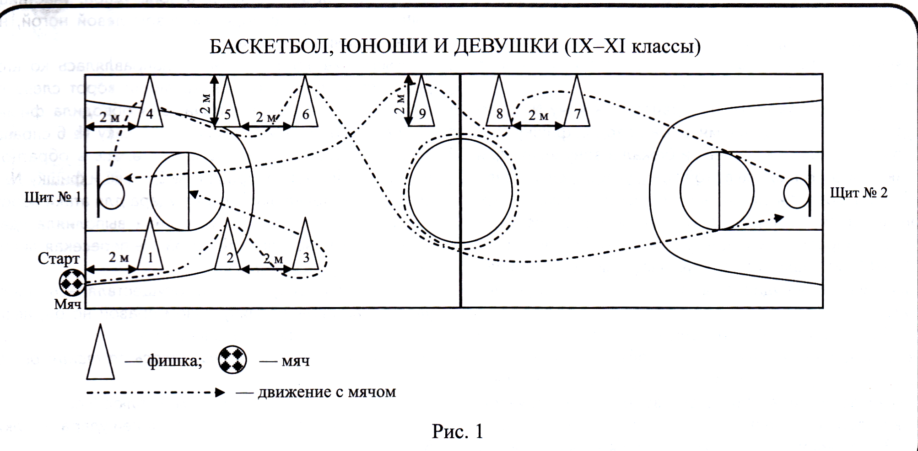
В отличие от баскетбола в футболе юноши и девушки выполняют разные упражнения.
Упражнение по футболу для юношей (рис. 2, а).
Участник находится на лицевой линии с мячом № 1. По сигналу он стартует, выполняя ведение мяча, обводит фишку № 1 справа, фишку № 2 слева и фишку № 3 справа. Затем бежит в зону удара для атаки ворот. Находясь в этой зоне, участник выполняет удар по воротам низом правой ногой.
Выполнив удар, участник двигается к мячу № 2, оттуда, выполняя ведение мяча, он обводит фишку № 2 справа и фишку № 3 слева и бежит в зону удара для атаки ворот. Находясь в этой зоне, участник выполняет удар по воротам левой ногой низом. Сделав удар, он двигается к мячу № 3, оттуда, выполняя ведение мяча, направляется в центральную зону для удара (0,5x0,5 м). Находясь в ней, участник останавливает мяч и выполняет удар по воротам верхом правой ногой.
После удара участник бежит к мячу № 4, после чего выполняет ведение мяча, он обводит фишку № 4 слева, фишку № 5 справа и фишку № 6 слева и двигается в зону удара. Находясь в зоне для удара, участник выполняет удар по воротам низом левой ногой.
Выполнив удар, участник двигается к мячу № 5, оттуда, выполняя ведение мяча, он обводит фишку № 5 слева, фишку № 6 справа и бежит в зону удара для атаки ворот. Из этой зоны участник выполняет удар по воротам правой ногой низом. После удара он направляется к мячу № 6 и, выполняя его ведение, двигается в центральную зону для удара (0,5x0,5 м). В зоне для удара участник останавливает мяч и выполняет удар по воротам верхом левой ногой. Сделав удар, участник направляется к финишу на средней линии.
Фиксируется время преодоления дистанции точность ударов. Остановка секундомера осуществляется в момент пересечения участником линии финиша.
Штрафное время начисляется за такие ошибки:
Необегание фишки с мячом — плюс 10 с.
Нанесение удара по мячу за линией удара — плюс 5 с.
Удар по мячу не той ногой — плюс 5 с.
Непопадание по воротам — плюс 15 с.
Удар по воротам низом мячами № 3 и 6 — плюс 5 с.
Касание фишки мячом или ногой — плюс 3 с.
Упражнение по футболу для девушек (рис. 2, б).
По сигналу участница стартует от линии ворот справа от них. Выполняя ведение мяча, она поочерёдно обводит фишку № 1 слева, фишку № 2 справа и фишку № 3 слева, далее, обегает фишку № 3, двигаясь в обратном направлении, обводит фишку № 2 справа и фишку № 1 слева и двигается в зону удара для атаки ворот. Находясь в зоне удара, участница выполняет удар по воротам низом левой ногой, не пересекая линию удара.
Выполнив удар, участница направляется ко второму мячу, находящемуся на линии ворот слева от них. Выполняя ведение мяча, она обводит фишку № 4 справа, фишку № 5 слева и фишку № 6 справа, а затем, обегает фишку № 6, двигается в обратном направлении, обводя фишку № 5 слева и фишку № 4 справа, и направляется в зону удара для атаки ворот. Находясь в зоне удара, участница выполняет удар по воротам низом правой ногой, не пересекая линии удара.
Остановка секундомера осуществляется после удара участницы по мячу низом правой ногой, независимо от попадания мяча в ворота.
Штрафное время начисляется за такие ошибки:
Необегание фишки с мячом — плюс 5 с.
Нанесение удара по мячу за линией удара — плюс 5 с.
Удар по мячу не той ногой — плюс 5 с.

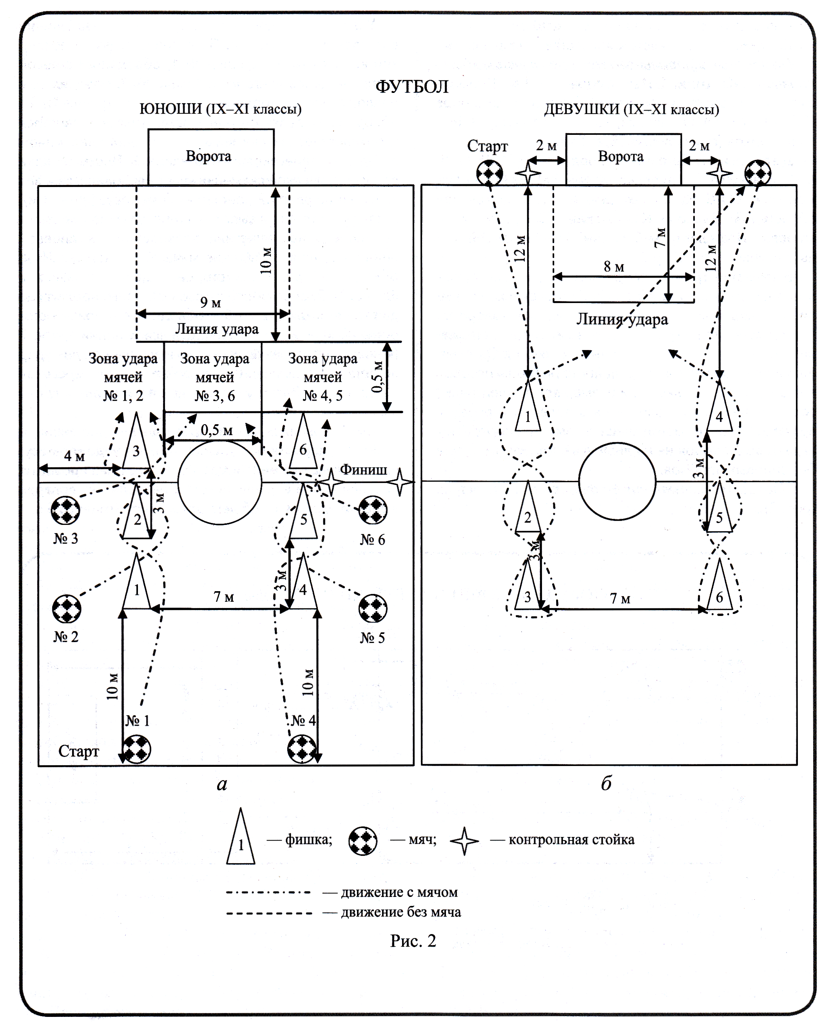

Непопадание по воротам — плюс 10 с.
Касание фишки мячом или ногой — плюс 1 с.
В качестве третьей спортивной игры конкурсной программы избран флорбол. Это по сути дела игра в хоккей в закрытых помещениях (по-шведски — «внутренний хоккей»). Он является почти копией хоккея с шайбой: размеры игровой площадки, расположение и размер ворот идентичны, состав команды на поле — пять полевых игроков и вратарь. Отличие состоит лишь в том, что спортсмены играют во флорбол не на льду, а в спортивном зале и без силовых приёмов.
Программа испытаний во флорболе (рис. 3).
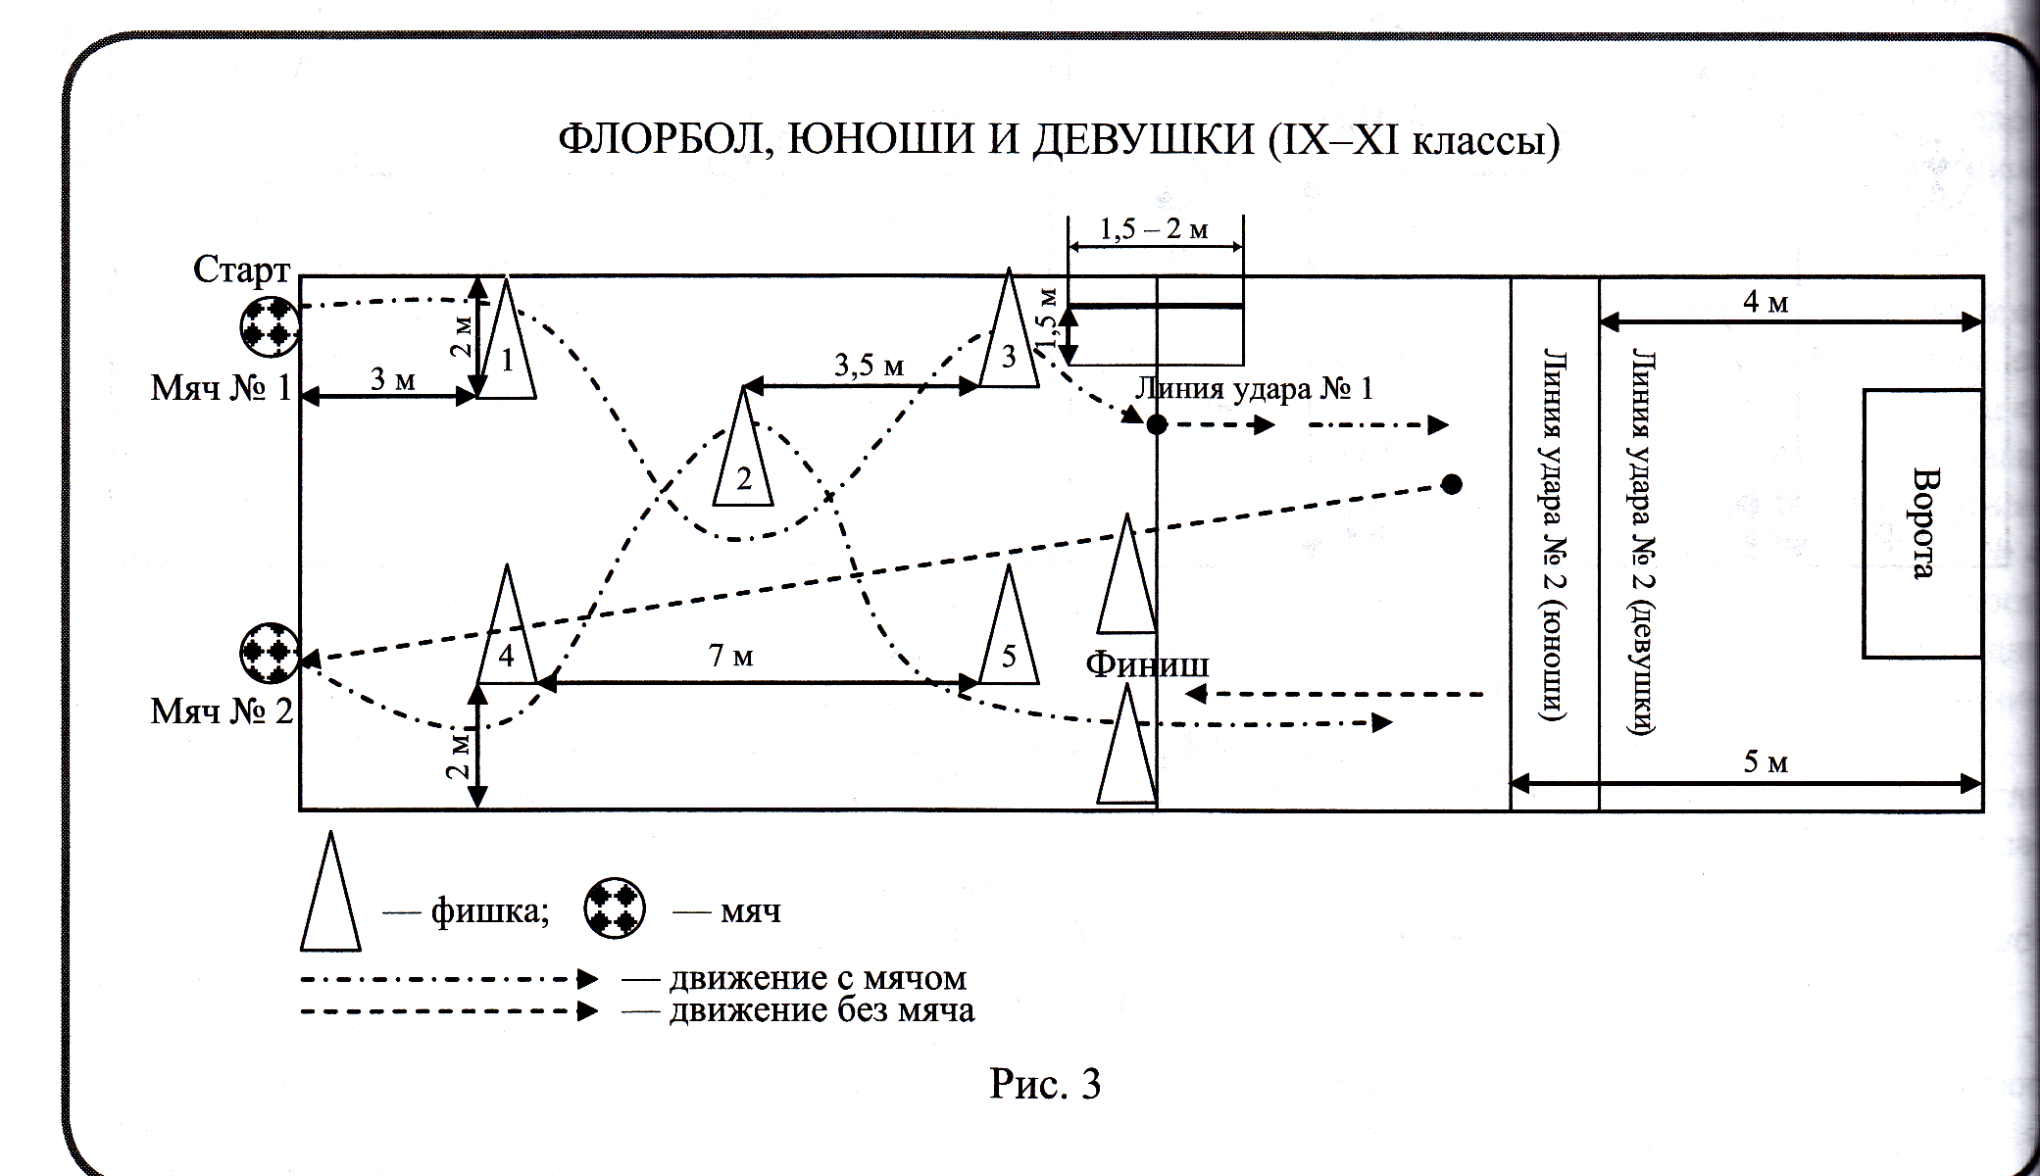

Участник находится на старте на лицевой линии в исходном положении. По сигналу судьи он клюшкой вёдет мяч № 1 к фишке № 1, обводит её с левой стороны, далее двигается к фишке № 2, обводит ее с правой стороны, продолжает движение к фишке
№ 3 обводит её с левой стороны, затем участник двигается к гимнастической скамейке и выполняет удар мячом по ней, не пересекая линию удара 1. После отскока 1 от гимнастической скамейки участник ловит мяч и ведет его к линии удара 2 (юноши —
5 м, девушки — 4 м останавливает мяч и выполняет один удар по воротам.
После удара участник возвращается к лицевой линии и выполняет ведение мяча № 2 к фишке № 4 обводит её с правой стороны, далее двигается к фишке № 2, обводит её с левой стороны, продолжая движение к фишке № 5 и обводит её с правой стороны. После этого он направляется к линии удара (юноши — 5 м, девушки — 4 м) и выполнив один удар по воротам в движении с любой точки, не пересекая линии удара. Затем участник двигается к финишу без мяча.
Фиксируется время преодоления дистанции, точность удара (броска). Остановка секундомера осуществляется в момент, когда участник финиширует на средней линии в финишном створе. Если мяч попадает в ворота верхом, от общего времени отнималось - 5 с.

Оценка испытаний:
За необегание участником фишки — плюс 3 с за каждую фишку.
Ведение мяча неуказанным способом — плюс 4 с.
Выполнение удара по мячу неуказанным способом — плюс 4 с.
Выполнение удара по мячу за линией — плюс 5 с.
Непопадание по воротам — плюс 5 с.
Непопадание по гимнастической скамейке или перелёт мяча через неё — плюс 5 с.
Касание фишки любой частью тела при выполнении задания (мячом или
клюшкой) — плюс 1 с.
Лёгкая атлетика традиционно завершает программу практических испытаний олимпиады. Девушки бегут дистанцию 500 м, юноши — 1000 м.

